附件2

关于开展2020年春学期大学体育课学生网上评教工作的通知
各位同学好：
为了加强教学的质量监控，全面、及时、准确地了解学生对教师教学工作的建议意见和满意度，促进教学相长，学校定于近期组织学生对2020年春学期授课教师的课堂教学质量进行评价，现将相关事项通知如下：
一、组织领导
各学院要认真做好学生评教的动员和宣传工作，通过学院主要负责人、辅导员、教学信息员等向学生讲解评教的目的、意义和评教过程中的注意事项，组织学生认真学习评教指标体系，并要求学生在规定时间内，本着对自己负责、对授课教师负责的态度，客观公正地评价。争取做到参评率、有效率、课程被评率都能够达到100%。
二、评价时间
2020年9月8日--2020年9月14日
三、评价指标
(一)五项综合指标（试行）
学生通过输入95分、85分、75分、65分进行评教，输入其他分数则评教无效。
1. 工作敬业度（权重30%）：为人师表，教书育人，关心尊重学生；准备充分，按时上下课；课堂管理严格（考勤、手机、坐位），作业批阅认真；无违法或不利于学生身心健康等言论。
2. 知识传授度（权重20%）：学生知识获得感，课程知识；教学信息量，专业前沿，学习引导
3.思维启发度（权重10%）：学生思维启发性，探究式教学；创新意识、逻辑思维、工程思维等培养
4. 能力培养度（权重30%）：专业能力，分析问题与解决问题能力、学习能力培养
5. 教学组织度（权重10%）：突出重点，突破难点，讲解清楚，表达生动；多种教学手段；课堂互动
（二）四个评价等级
每项指标评估结果分为：优秀（95分）、良好（85分）、一般（75分）、较差（65分）四个等级，百分制计分。
（三）区分度
学生应结合教学实际情况对授课教师进行相对评分，保证一定区分度，其中综合评定为“优秀” 的课程的比例应不超过所列课程的20%。
- 评教步骤（学生在乐跑app操作步骤）

教学评价操作手册

1、课程入口
点击发现页”课程管理“，在点击“我的课程”，如下图所示
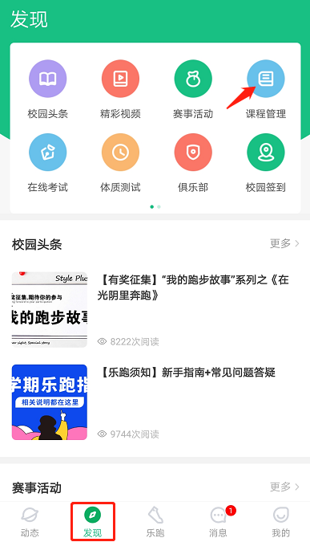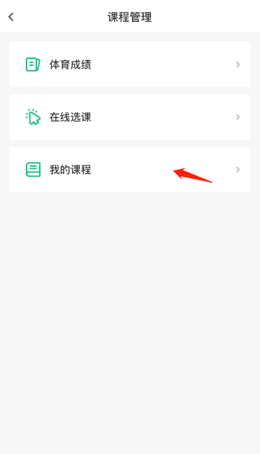
进入“我的课程”，点击上课中的课程，点击课程下方的“教学评价”入口；
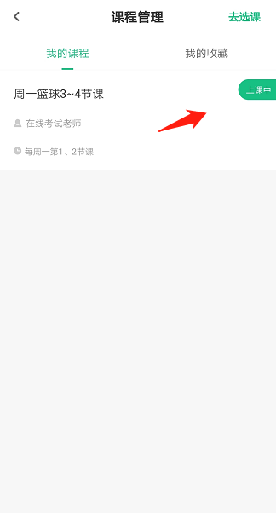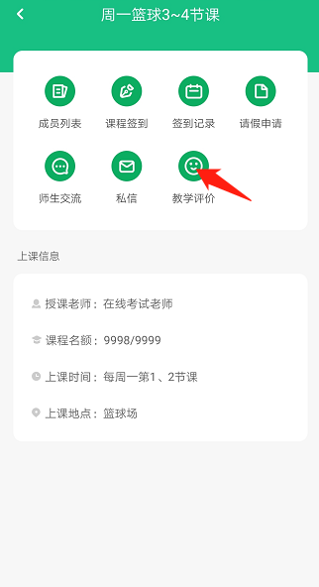

教学评价开启后，在课程中，点击“教学评价”，进入教学评价页面，可输入对应分值进行打分，填写完成后，点击页面下方“保存提交”，提交评价；
（学生通过输入95分、85分、75分、65分进行评教，输入其他分数则评教无效。）
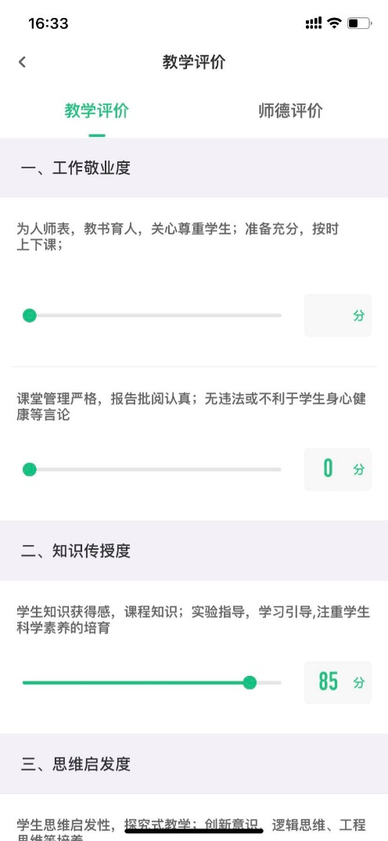
五、相关说明
（一）评价授课教师的课堂教学质量是体现学生教学主体地位的重要机会，参加评教既是学生的权利，也是学生的义务，没有特殊情况，所有在校学生均须参加。每位学生应以认真的态度对待评教工作，客观、公正给予相应评价。
（二）学生评教结果将作为教师教学考核、评优、职称评聘等工作的重要依据。
（三）教师授课班级较多的将进行抽样评价。评教结束，系统将进行汇总统计。
（四）学生评教情况，系统管理员可以监控并负责对外保密。开放查询时授课教师只可以浏览到课程总评结果。

大学体育俱乐部管理中心
2020年8月26日

